驱动安装和docker部署

环境：ubuntu16.04

背景：使用英伟达的P4显卡进行算法分析，需要显卡驱动，宿主机安装驱动后，通过runtime选项可以共用宿主机的驱动，下面就安装驱动和部署docker的过程做简要介绍。

1.安装docker

$ sudo apt-cache search docker

2.如果之前安装过nvidia-docker 1.0，需要先卸载掉，对应的容器也需要卸载

$ docker volume ls -q -f driver=nvidia-docker | xargs -r -I{} -n1 docker ps -q -a -f volume={} | xargs -r docker rm -f

$ sudo apt-get purge -y nvidia-docker

3.添加Nvidia-docker的源，并更新

1）$ curl -s -L https://nvidia.github.io/nvidia-docker/gpgkey | \

sudo apt-key add -

2）将下面的内容做成一个脚本并执行

distribution=$(. /etc/os-release;echo $ID$VERSION_ID)

curl -s -L https://nvidia.github.io/nvidia-docker/$distribution/nvidia-docker.list | \

sudo tee /etc/apt/sources.list.d/nvidia-docker.list

3）更新源 $ sudo apt-get update

4.安装Nvidia-docker，并重启docker守护进程

$ sudo apt-get install -y nvidia-docker2

$ sudo pkill -SIGHUP dockerd

1. 启动docker

docker run --runtime=nvidia -it dockerImageName /bin/bash

进入后使用nvidia-smi命令测试是否正常。

<https://blog.csdn.net/chxw098/article/details/79741586>

<https://blog.csdn.net/max_loo/article/details/81304949>

<https://blog.csdn.net/qiancaobaicheng/article/details/95096354?utm_medium=distribute.pc_relevant_t0.none-task-blog-BlogCommendFromMachineLearnPai2-1.nonecase&depth_1-utm_source=distribute.pc_relevant_t0.none-task-blog-BlogCommendFromMachineLearnPai2-1.nonecase>

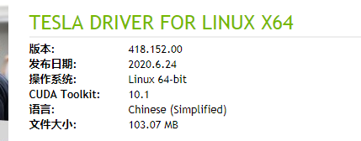

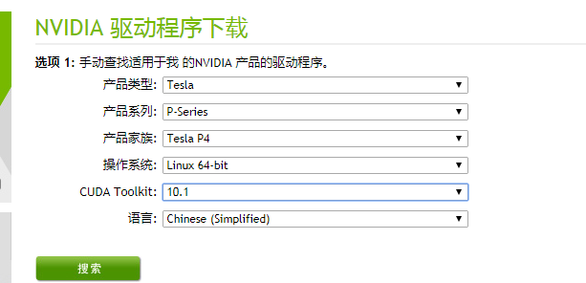

1. 英伟达P4显卡驱动

1.1 版本：NVRM version: NVIDIA UNIX x86_64 Kernel Module 430.64 Sun Oct 27 11:26:12 UTC 2019

1.2 安装成功验证：nvidia-smi 命令测试，显示显卡信息说明安装成功

1. 安装docker
2. 安装 nvidia-docker2
3. 替换alg_service.tar.gz 到现在已经部署的提特征的容器中
4. docker load --input xx.tar 导入镜像到本地，即将tar恢复为镜像
5. Docker images 检查导入是否成功
6. docker run --cap-add=SYS_PTRACE --security-opt seccomp=unconfined --name 容器名字 -p 10081:10080 -itd 镜像id /root/alg_service/daemon.sh --------起reid的容器的
7. docker run --cap-add=SYS_PTRACE --security-opt seccomp=unconfined --name vaface1 -p 10080:10080 -itd --rm d67f195312510eb1f4d42fc7d88059d3722827e2b74a1b9461affee7d2f699b5 /root/alg_service/daemon.sh -------起提特征的容器的